Défi « Pâte à sel »

- Lis la recette et demande les ingrédients à un adulte.
- Cuisine ta pâte à sel.
- Réalise un animal imaginaire (ou pas) ou un autre objet de ton choix.
- Prends ta réalisation en photo et envoie-là nous sur le groupe whatsapp de la classe !
- Si tu as envie, tu peux inventer et écrire une histoire qui parle de ton animal (ou autre objet) dans ton cahier parenthèse.
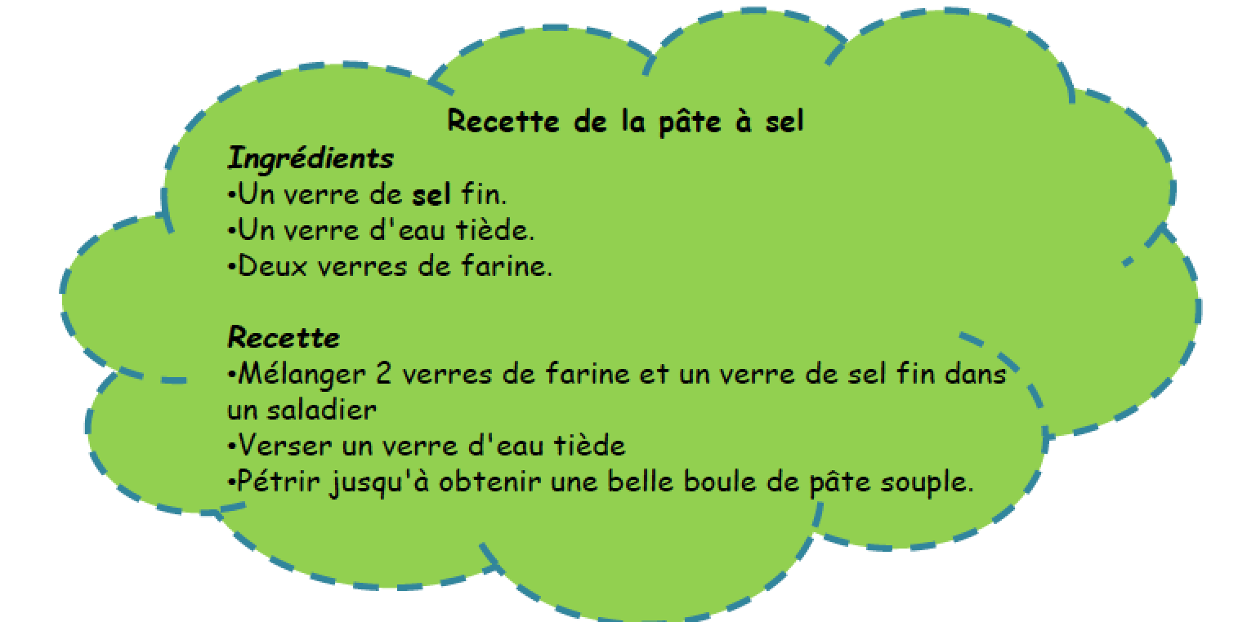
Amuse-toi bien !

